**无纸化在线申请证书操作说明**

**单位证书：300元/张/年（标识各类政府机关、企事业单位、社会团体等机构的网上身份）**

**UKEY介质：100元/枚（采用获得国家密码局颁发的商用密码产品型号证书的智能密码钥匙，简称USBKEY）**

**签章制作费：100元/个（电子签章作为可视化的电子签名，将数字签名以图片的形式展现，主要应用在公文流转、网上审批、电子合同、电子招投标等领域；BJCA目前提供采样签章制作服务和自动生成签章服务）**

目前无纸化在线业务支持申请的数证书可分为两类，一类为有介质载体的Ukey证书，一种为无介质载体的托管证书，移动招投标类托管证书支持单位及个人证书申请，电子合同类托管证书仅支持单位证书申请。托管证书可以在移动端手机上完成签章，签章时通过短信验证码校验来完成。用户可根据需求自由选择购买任意一类数字证书。

# 1、单位证书申请

用户通过在线提交申请的方式办理数字证书，申请流程如图所示：

在线填写申请信息

在线支付

BJCA审核

BJCA制作

证书

邮寄证书

办理数字证书操作步骤如下：

**第一步：提交订单**

(1)进入证书业务系统，点击"**在线新办-办理单位证书选项**"。

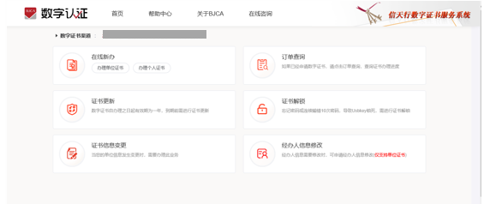

1. 按要求填写申请信息，填写完成后点击"**下一步**"。

注：对企业身份认证提供3种方式，如下图，请各企业依照企业情况选取认证方式，证书密码根据企业选择认证方式，分别以法人手机短信或银行打款附言方式发送。

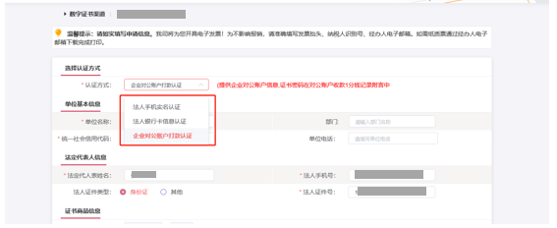

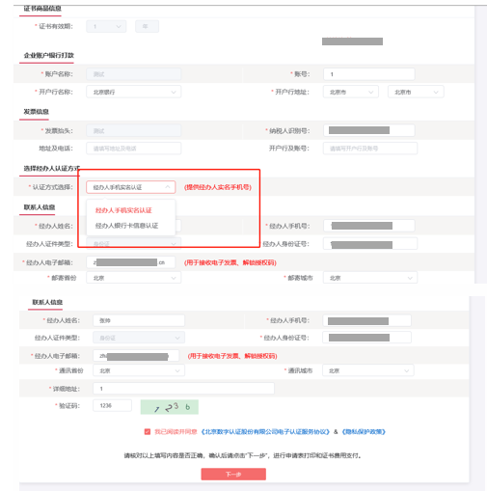

**【注意】**通讯地址建议填写可接收快件的收件信息，以便我们邮寄证书Key等实体材料；

**发票抬头与企业账户名称默认为证书使用单位名称，不支持修改**。

1. 点击“确认订单”，依照页面要求，上传相关鉴证资料（营业执照、法人身份证需上传扫描件(可参考下图)；法人授权书需加盖公章）,点击“确认申请”，如发现提交信息有问题请点击"**返回修改**"，信息修改后再提交订单。

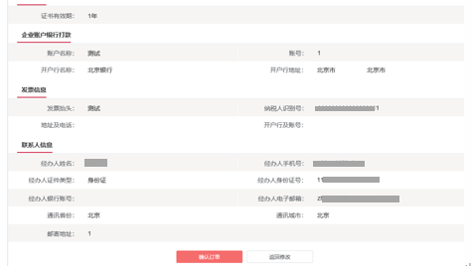

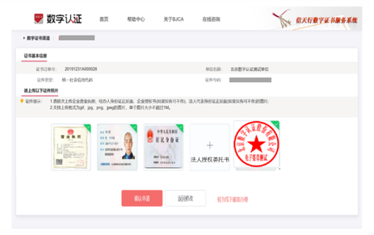

跳出以下页面，经办人输入收到的短信验证码，点击“确定”

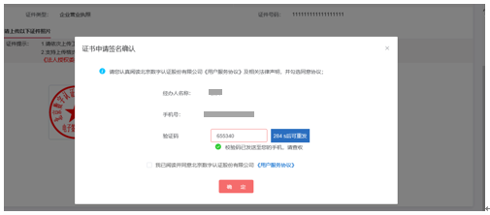

**第二步：支付证书费用**

确认订单后，系统将自动跳转到支付页面，使用支付宝/微信扫描二维码进行支付。

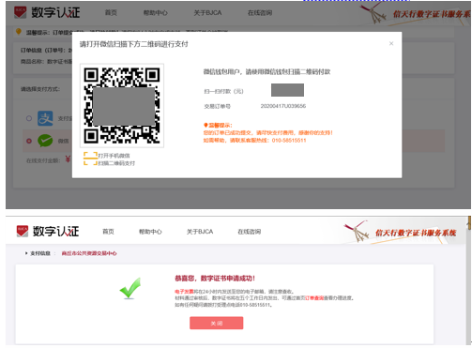

**温馨提示：**北京CA在收到用户支付的证书费用后，会将开具的电子发票发送至用户申请证书时填写的预留邮箱。

**第三步：等待审核**

证书费用支付完成后，请等待北京CA审核，3个工作日内用户预留的手机会收到审核情况通知，如审核通过则还会收到证书密码（申请数字证书时预留的对公银行账号的打款附言即为证书密码）。

**第四步：接收证书产品**

证书制作完成后，北京CA将为用户寄送证书产品，请用户注意查收。相应的证书发票我司已为您开具电子发票（在您操作第二步支付证书费用完成后，电子发票已发送至您预留邮箱）。

电子发票是国税局认可的有效凭证，其法律效力、基本用途及使用规定同纸质发票，如需纸质票通过经办人电子邮箱下载完成打印。如超过24小时未收到发票，请登录http://help.bjca.org.cn/网站"电子发票重新获取"查询发票信息或致电010-58515511。

# 2、单位证书更新

证书有效期为一年，证书到期后需要续费更新，才能正常使用；

● 证书有效期小于90天或已过期且不超过1年（365天）的用户，可申请证书更新；

● 未过期证书进行更新，新证书有效期在旧证书截止日期基础上顺延一年；

● 已过期证书进行更新，新证书有效期从用户下载新证书之日起计算，向后顺延一年；

证书更新时请插入需要更新的key（只插一个），在更新业务结束前，请不要拔掉key。

点击“**证书更新”，**进入页面后，输入密码，点击“**确认”**

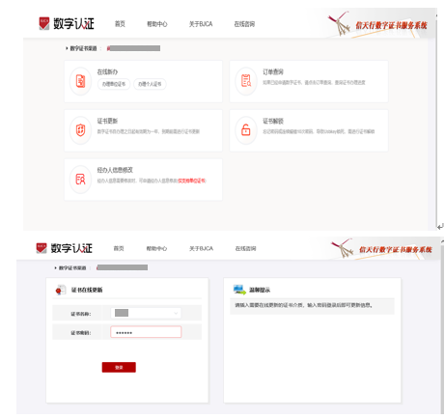

核对相关信息，输入验证码，点击“下一步”。

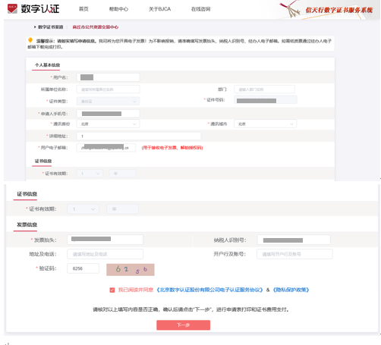

点击“确认订单”后系统自动跳转到支付页面，使用支付宝/微信扫描二维码进行支付，此期间确保只插入需要更新的key，一直到证书签发完毕。

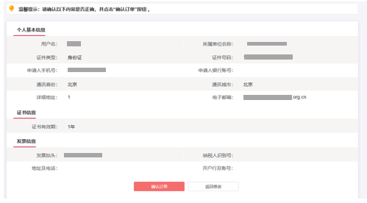

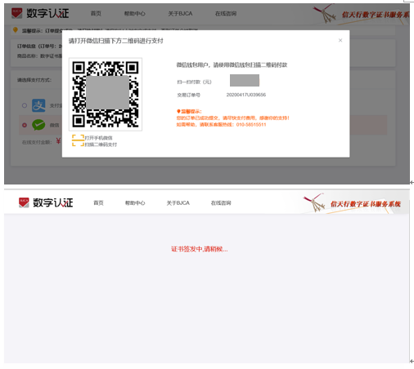

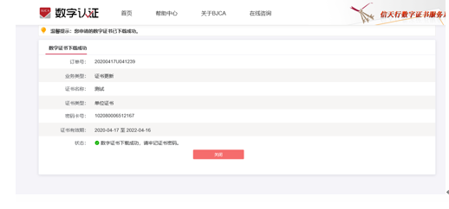

# 4、单位证书解锁

如果出现以下两种情况，需要办理证书解锁业务：

* 忘记密码；
* 多次错误输入口令导致USB Key被锁死。

## 4.1身份核验解锁

具体操作步骤如下：

**第一步：**点击**“证书解锁”**进入在线解锁申请页面，经办人手机接收解锁验证码（若该手机号由于各种原因无法解锁，则点击左下角“其他验证方式）；

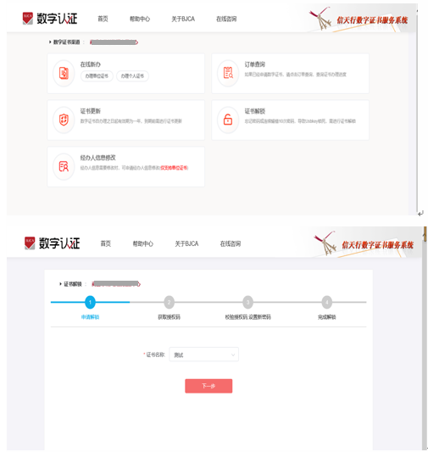

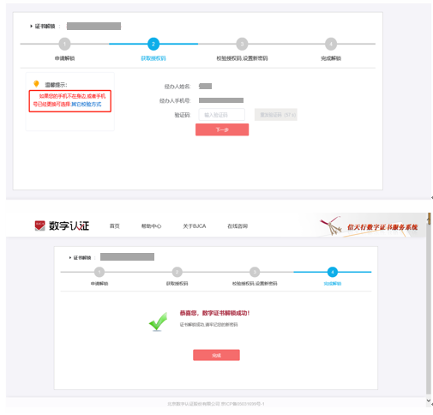

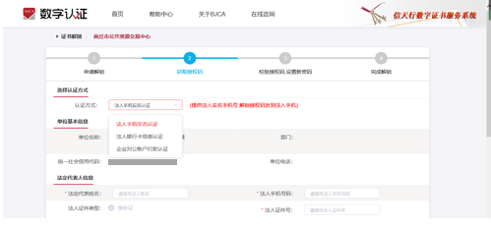其他验证方式或第一次做解锁业务：提供三种验证身份方式，请根据企业情况选择，填好相关信息后点击“**下一步**”，收取解锁授权码后解锁。

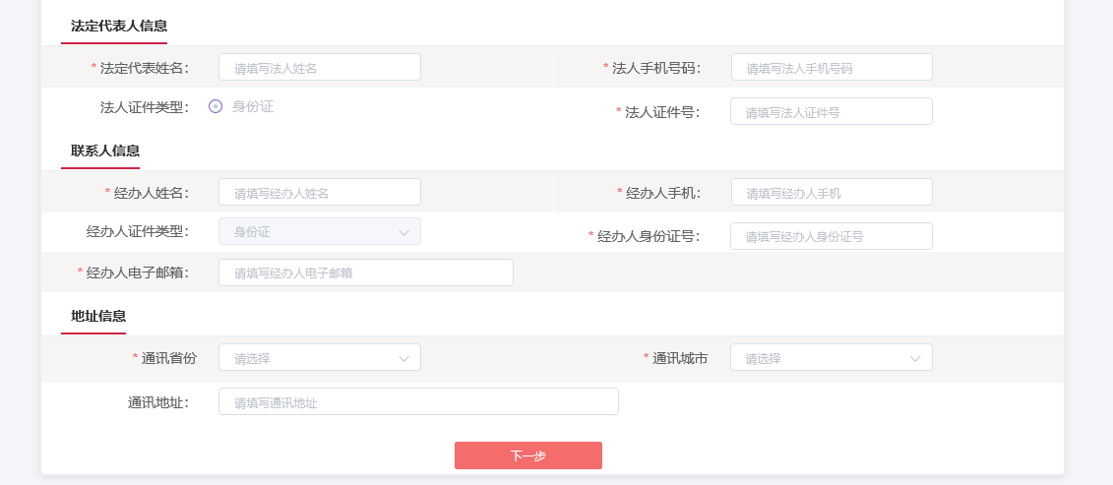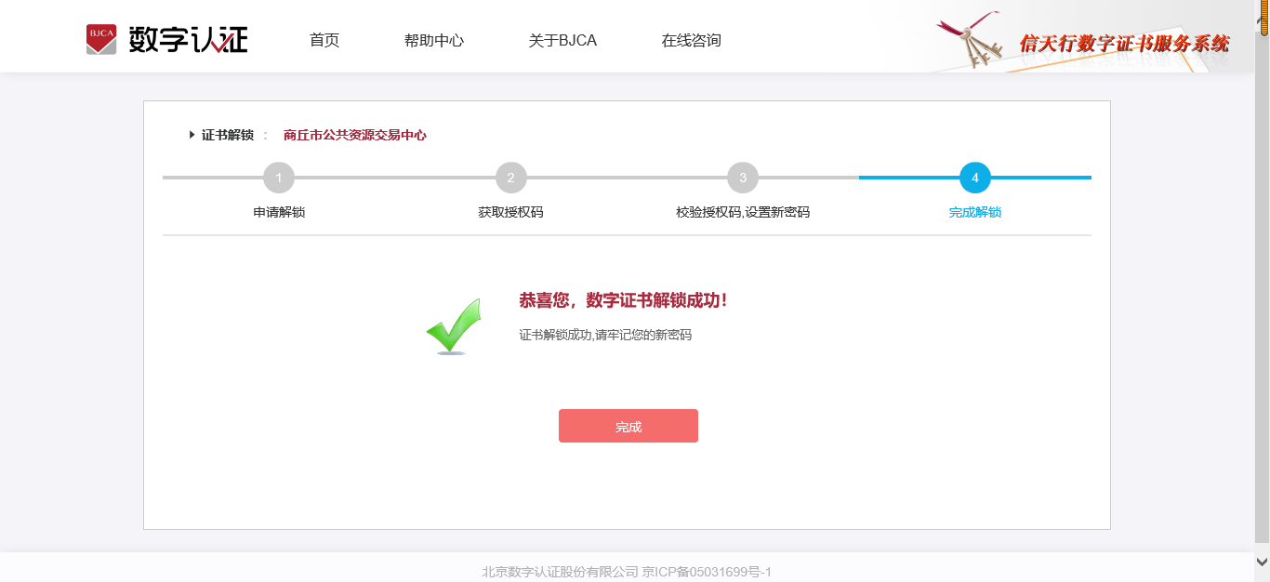

## 4.2验证码证书解锁

如果出现以下两种情况，需要办理证书解锁业务： 忘记密码或密码已锁死。

**证书解锁**

在初次办理证书时已预留手机号，可[点击此处](http://userweb.bjca.org.cn/bossuserweb/UnlockLogin.aspx" \t "http://help.bjca.org.cn/bjcz/bl/_blank)使用数字证书登录并提交短信解锁申请，具体操作说明如下：

**第一步：**插入USBkey介质，登录证书解锁页面，点击**“提交”。**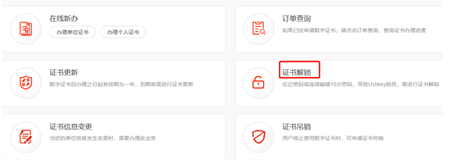

识别到证书信息后，点击“下一步”。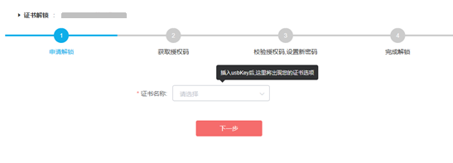

**第二步：**核对信息，点击“发送验证码”，点击**“下一步”**进行解锁。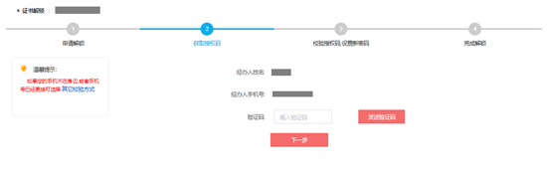

**第三步：**系统向预留手机号码发送验证码，用户输入验证码并重置数字证书密码。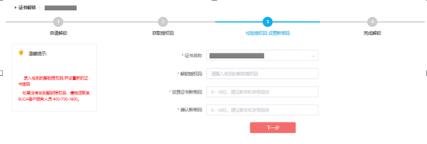

**第四步：**重置密码后系统提示解锁成功即可。 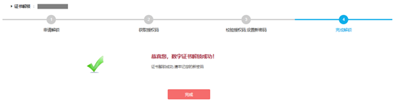

【注】此项服务免费提供。为保障安全使用证书第一次做解锁业务时，需要做身份验证（验证方式同新办一致）。

# 6、单位证书丢失补办

用户在线提交证书业务成功后，可通过订单查询实时了解证书申请状态。

第一步：通过办理业务相应网址进入新办业务的“订单查询”页面。

**用户须通过办理说明向指定账号汇款后再申请证书。**

办理数字证书操作步骤如下：

点击进入在线补办

**第一步：提交订单**

1. 进入证书业务系统，点击"**证书补办**"选项。

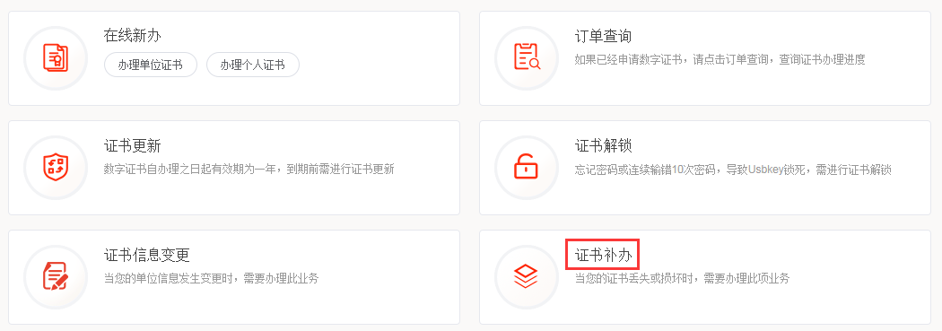

(2) 选择“**单位数字证书**”，输入“**证件号码**”，点击“**查询**”。

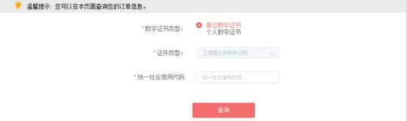

(3)点击“**发送验证码**”，输入手机接收到的验证码，点击“**确定**”。

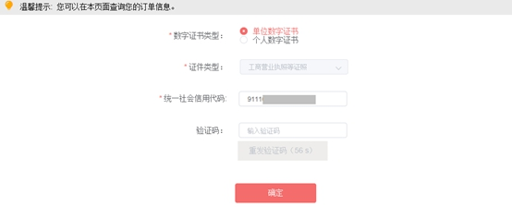

(4)找到需要补办的证书记录，点击“**补办**”。

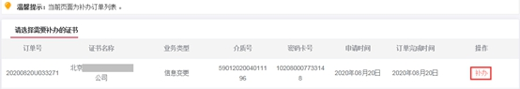

(5)按要求填写申请信息，填写完成后，勾选“我已阅读并同意”协议及政策，点击"**下一步**"。

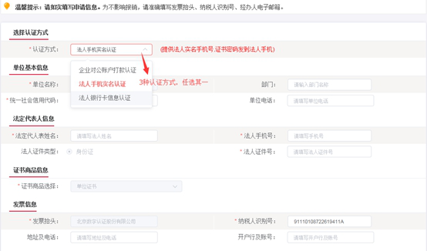

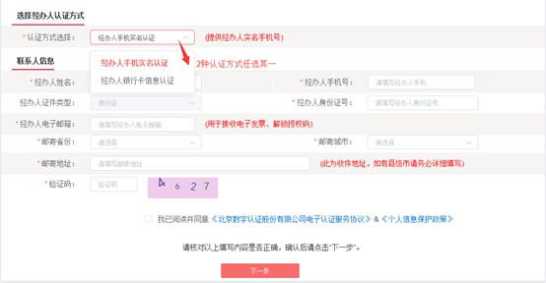

**【注意】**

**1、企业身份认证方式**

对企业身份认证提供3种方式，请各企业依照企业情况选取认证方式，**证书密码**根据企业选择认证方式，分别以**法人手机短信**或**银行打款附言**方式发送。

* 法人手机实名认证：提供法人实名手机号,证书密码发到法人手机；
* 法人银行卡信息认证：提供法人银行账户信息,证书密码发到法人手机；
* 企业对公账户打款认证：提供企业对公账户信息,证书密码在对公账户收款1分钱记录附言中查询。

**2、发票信息**

发票抬头与企业账户名称默认为证书使用单位名称，不支持修改。

**3、邮寄地址**

填写可接收快件的收件信息，以便我们邮寄证书Key等实体材料。

(6) 请再次确认提交信息是否正确，确认信息无误请点击"**确认订单**"，如发现提交信息有问题请点击"**返回修改**"，信息修改后再提交订单。

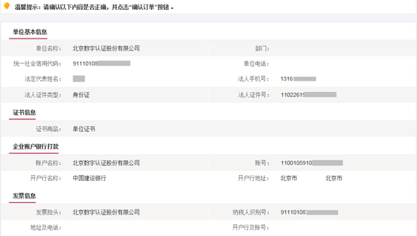

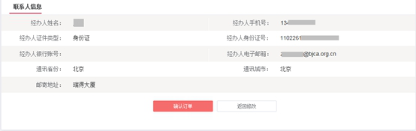

**【注意】**如果长时间未对页面进行操作，在首页中"订单查询"选项中，可继续操作。

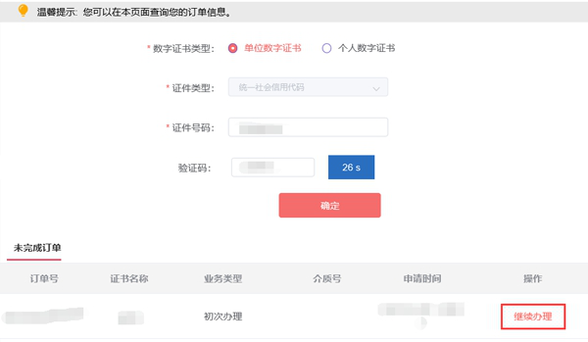

**第二步：上传证件照片及付款凭证**

(7)按要求添加电子版照片，加载完成后点击"**确认申请**"。

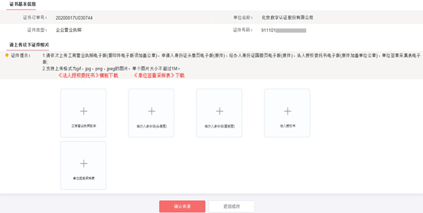

(8)确认申请后，进行签名验证。

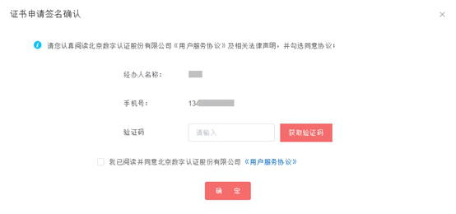

(9)确认申请且签名后，系统提示申请成功。

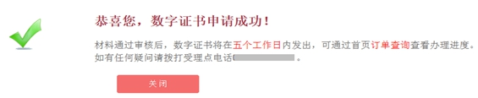

**第三步：等待审核**

证书申请提交后，请等待办理证书机构审核，5个工作日内用户预留的手机和邮箱会收到审核情况通知。也可通过首页"订单查询"查看办理进度。

**第四步：接收证书产品**

证书制作完成后，北京CA将为用户寄送证书产品，请用户注意查收。相应的证书发票我司将为您开具电子发票。

# 7、单位证书信息变更

当用户信息发生变更时，您可以信息变更进入在线修改。按照页面相关提示，无需提交资料，足不出户即可自助完成。

**第一步：提交订单**

插入USBkey证书登录信息变更页面，显示证书名称后输入证书密码，点击“登录”。

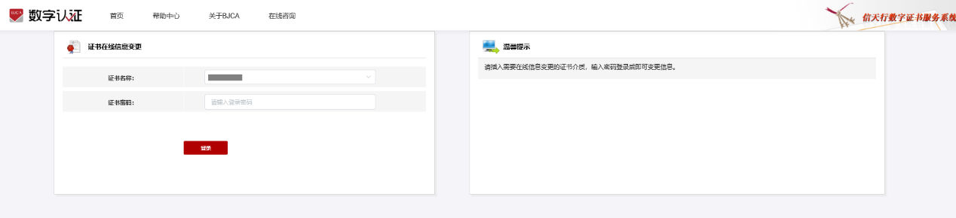

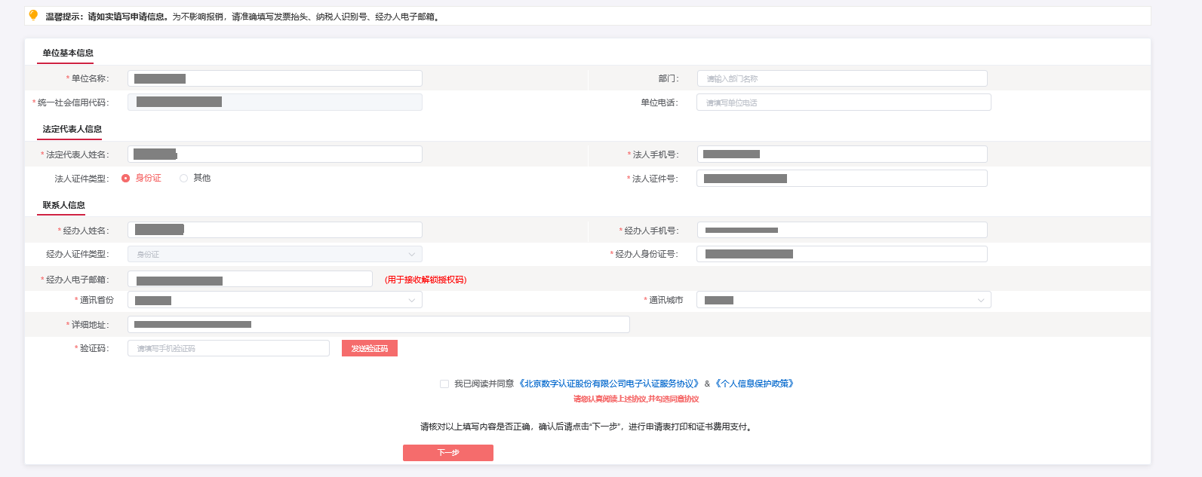

**第二步：修改信息**

用户自行设置需变更的信息，并进行短信校验。点击“修改”。

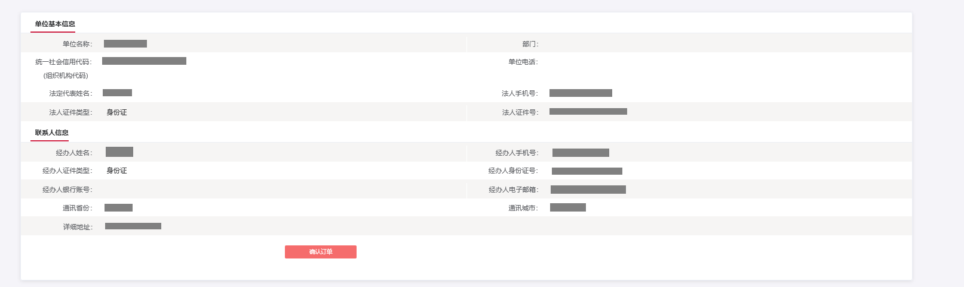

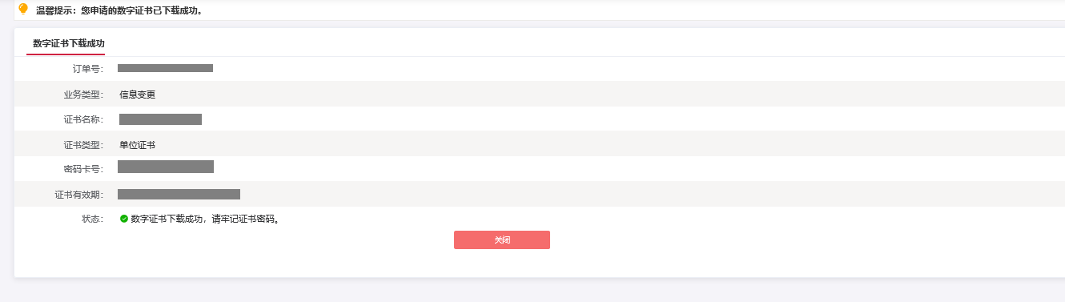**第三步：下载证书**

# 8、订单查询

用户在线提交证书业务成功后，可通过订单查询实时了解证书申请状态。

第一步：通过办理业务相应网址进入新办业务的“**订单查询**”页面。

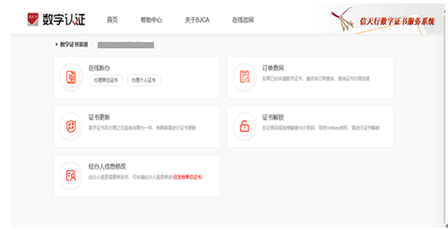

第二步：选择“单位数字证书/个人数字证书”输入相应证件号码，点击“发送验证码”将向经办人发送手机短信，输入短信中的验证码，点击“确认”可查看历史订单记录，未完成的业务，点击继续相关业务进行处理即可。

同时本页可查看密码获取方式、查看及下载发票及订单详情。

